УДК 632.638.4:669.2.5

**Печь для алюминия и его сплавов с МГД-перемешиванием**

**Melting furnace with MHD-stirring for aluminum and its alloys**

Хрипченко С.Ю.1,2, д.т.н.; Денисов С.А.1, к.т.н.;

Долгих В.М.1, к.т.н.; Халилов Р.И.2, к.т.н.; Павлинов А.М.1

Khripchenko S., Denisov S., Dolgikh., Khalilov R., Pavlinov A.

*1Институт механики сплошных сред УрО РАН*

*Institute of Continuous Media Mechanics UB RAS*

*2Пермский национальный исследовательский политехнический университет*

*Perm National Research Polytechnic University (Russia)*

***Annotation:***

На лабораторных моделях алюминиевых печей экспериментально исследуется процесс МГД-перемешивания и выравнивания температуры по высоте слоя металла, производимого индуктором бегущего поля оригинальной конструкции. Производится оценка скорости и времени перемешивания металла в промышленной печи.

***Ключевые слова:***

Алюминиевая печь, МГД-перемешивание, бегущее магнитное поле, вертикальный температурный градиент.

***Abstract:***

The laboratory models of aluminum furnaces are used to investigate experimentally the process of MHD-stirring and equalization of temperature throughout the metal layer operated by the traveling magnetic field inductor of original design

***Keywords:***

Aluminum furnace, MHD-stirring, traveling magnetic field, vertical temperature gradient.

В работе на лабораторных моделях ванны алюминиевой печи экспериментально исследуется процесс перемешивания жидкого металла, бегущим магнитным полем, которое создается системой параллельных линейных проводников расположенных под днищем ванны. На галлиевой модели с помощью доплеровского анемометра получены профили скорости течения в ванне с галлиевым сплавом и зависимость максимальной скорости перемешивания от силы тока в индукторе. В эксперименте на «галлиевой» и «алюминиевой» моделях обнаружено резкое уменьшение вертикального градиента температуры в ванне при достижении порогового значения скорости перемешивания жидкого металла. По результатам физических экспериментов делается оценка скорости МГД перемешивания и времени перемешивания в ванне промышленной алюминиевой печи подобной конструкции.

In this study, the laboratory models of the melting bath of aluminum furnace were used to investigate experimentally the process of liquid metal stirring by the traveling magnetic field generated by the system of parallel linear conductors located under the bottom of the bath. The experiments based on the gallium model allowed us to obtain the velocity profiles for a flow of the liquid gallium in the furnace and the dependence of the maximum stirring rate on the strength of the inductor current. The gallium and aluminum model-based experiments showed that the vertical temperature gradient of the melt in the bath drastically decreases as soon as the rate of liquid metal stirring reached a threshold value. The results of physical experiments served as a basis for estimating the rate and time of MHD stirring in the bath of commercial aluminum melting furnace of the similar design.

**Введение**

При плавлении алюминия и его сплавов в металлургических печах наиболее удобно осуществлять нагрев металла сверху со свободной поверхности, что приводит к существенному перегреву его верхних слоев, при котором разность температур между верхними и нижними слоями может доходить до сотни градусов. Это ведет к увеличению времени технологического процесса, к ухудшению качества металла, выгоранию лигатуры, увеличению объемов шлака, так как при таких условиях тепло от нагревателя в объеме жидкого металла передается только молекулярной теплопроводностью. Кроме того в отсутствии движения расплава процесс растворения вводимых лигатур идет крайне медленно так как молекулярная диффузия не может обеспечить быстрое распространение добавок в объеме [1]. При нагреве металла сверху естественная конвекция, которая могла бы выровнять его температуру и ускорить процесс введения добавок возникнуть не может. Поэтому для решения проблемы необходимо организовать вынужденную циркуляцию металла. Вынужденная конвекция в настоящее время на производстве создается МГД-перемешивателями являющимися линейными индукторами бегущего поля [2]. Однако вследствие того, что линейные размеры существующих индукторов значительно меньше линейных размеров промышленных ванн, а так же вследствие большой толщины стенок ванн эффективность применяемых индукторов значительно снижена. Кроме того для применения МГД-перемешивателя в месте его установки необходимо в кожух ванны печи делать вставку из листа немагнитной стали, что ведет к конструктивным усложнениям. Этих недостатков лишена схема МГД-перемешивателя, в котором индуктор представляет собой систему прямых шин, расположенных параллельно и непосредственно под футеровочным слоем ванны внутри теплоизолирующего слоя [3,4]. Шины этого индуктора расположены вблизи жидкого металла, благодаря чему, их магнитное поле при меньшей потребляемой электрической мощности сравнимо (по величине) с полем, создаваемым существующими МГД-перемешивателями [2]. В тоже время, предлагаемая конструктивная схема позволяет действием бегущего магнитного поля охватить всю площадь ванны, что должно повышать эффективность процесса перемешивания металла.

**Физические модели**

С целью экспериментального изучения исследуемого процесса, была изготовлена галлиевая модель рис. 1, на которой проводились эксперименты по изучению зависимости скорости МГД-перемешивания от величины и частоты переменного тока подаваемого на индуктор, а также определялось поведение вертикального градиента температуры со временем при МГД перемешивании расплава

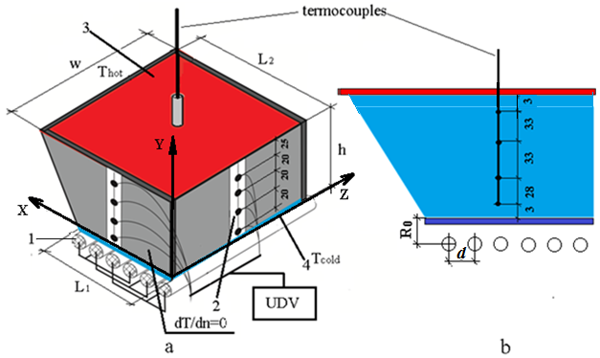

Рис.1 – Модель ванны алюминиевой печи (а) и схема расположения спаев термопар   
в ванне (b)

Крышка и дно ванны поддерживались при постоянной температуре соответственно Thot=32°C, Tcold=22°C. Стенки ванны изготовлены из нержавеющей стали толщиной 1мм. Боковые стенки теплоизолированы Ванна до крышки заполнена галлиевым сплавом. H=100mm, w=340mm, L1=180mm, L2=240mm. Под днищем ванны расположены линейные токопроводы создающие бегущее магнитное поле d=25mm R0=30mm . На боковых стенках ванны расположены датчики скорости ультразвукового доплеровского анемометра. 1-шины индуктора; 2-датчики доплеровского анемометра; 3- крышка с нагревателем; 4 –дно с холодильником;

Влияние МГД-перемешивания на вертикальный градиент температуры так же изучалось на модели ванны с жидким алюминием. Ванна была геометрически подобна ванне с жидким галлием, но размеры ее были больше, и изготовлена она была из жаропрочного бетона. Стенки ванны были теплоизолированы мулитовой ватой. В теплоизоляционной крышке находился электронагреватель, а снизу располагались токопроводы индуктора рис.2.

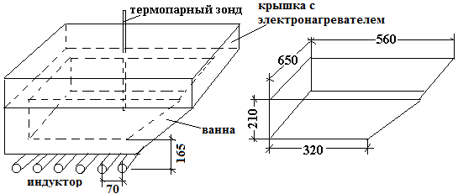

Рис.2 – Ванна лабораторной модели с жидким алюминием

**Электромагнитное поле,** создаваемое индуктором (системой линейных токопроводов под днищем ванны), индуцирует в жидком металле ванны электромагнитные силы.

Электромагнитные силы, создающие крупномасштабное перемешивающие течение в вертикальной плоскости, определяются вертикальной составляющей магнитного поля индуктора, которая зависит от взаимного расстояния между токопроводами индуктора ***d*** и их удаленности **R0** от слоя жидкого металла в ванне (рис. 3).

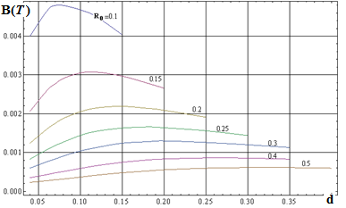

Рис.3 – Расчетная зависимость вертикальной компоненты индукции магнитного поля  
 В от расстояния между токопроводами (d) для разных удаленностей токопроводов   
от слоя металла (R0). Индукция сосчитана для тока в 2000А. значения R0 и d приведены в метрах

Из рис.3 видно, что для каждого значения удаленности шин индуктора от жидкого металла существует наилучшее значение расстояния между шинами, при котором вертикальная компонента индукции, следовательно, и электромагнитные силы перемешивающие металл в ванне, будут максимальными.

**Течение жидкого металла в ванне** под действием электромагнитных сил создаваемых индуктором описывается безразмерными уравнениями Навье-Стокса и непрерывности [5]:



где , σ – электрическая проводимость жидкого металла, ω – циклическая частота тока в индукторе, μ0- магнитная проницаемость вакуума, *h –* толщина слоя металла, *I0 –* ток в шине индуктора, ρ – плотность металла, ν – кинематическая вязкость, *R0* – удаление шин индуктора от слоя металла в ванне. За масштаб размера и скорости выбраны соответственно *h* и ν/*h.* Исходя из подобия по безразмерному числу *S,* которое характеризует отношение объемных сил к вязким силам и по параметру  характеризующего отношение глубины слоя металла к глубине проникновения в него переменного магнитного поля, оценим максимальную скорость течения жидкого алюминия, которая создается предлагаемым индуктором в лабораторной модели ванны. Ванна лабораторной модели с жидким алюминием была выполнена из жаропрочного бетона и была геометрически подобна ванне с жидким галлием (рис.1) но имела большие линейные размеры (L1=300мм.,L2=520мм., w=660мм, R0=165мм, d=70mm ) .

Приравняем числа *S* и Δ для алюминиевой ванны и для галлиевой модели.

 , где



В результате по этим параметрам соблюдается подобие галлиевой ванны (при токе индуктора в 174А и частоте в 38 Гц) и алюминиевой ванны при токе индуктора 1478А и частоте 50 Гц. Можно допустить, что и числа Рейнольдса в ваннах в этом случае будут одинаковы (). В эксперименте с галлиевой ванной (рис.1) с помощью доплеровского анемометра была измерена максимальная скорость течения жидкого галлия (2,1 см/с) при токе в индукторе в 174А и частоте 40Гц. Таким образом, ей должна соответствовать максимальная скорость алюминия в алюминиевой ванне (при токе в индукторе 1478А и частоте 50Гц) 4,6 см/с. На основании результатов проведенных экспериментов на галлии Рис.4 можно видеть, что максимальная скорость жидкого металла в ванне линейно зависит от величины тока в индукторе. Исходя из этого допущения получим, что при токе индуктора 2900А и частоте 50Гц. скорость жидкого алюминия составит 9см/с

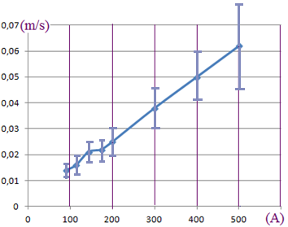

Рис.4 – Зависимость максимальной скорости жидкого металла в ванне галлиевой модели от тока в индукторе бегущего магнитного поля

Оценим скорость перемешивания жидкого алюминия в ванне промышленной печи.

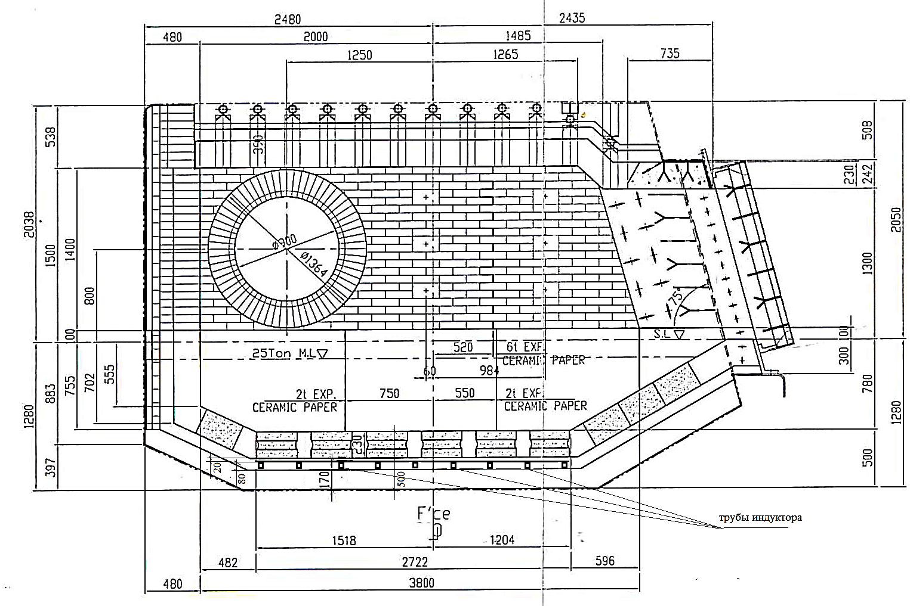

Рис. 5 – Промышленная печь для жидкого алюминия

Под футеровочным мулитокремнеземистым кирпичом  МЛС-62   
(230 мм) располагается слой 20 мм мулитового картона под этим слоем в слое (толщина 80 мм) шамотного легковеса ШЛ-1,3  располагаются алюминиевые трубы индуктора сечением 80Х10 или 100Х10 (расстояние между осями 340 мм). За этим слоем шамотный ультралегковес ШЛ-0,4 (160 мм), и за ним слой мулитового фетра(10мм). Глубина слоя алюминия 500 мм. Ширина ванны по внутренней части 2720мм

Для этого воспользуемся оценочными данными полученными нами выше для скорости жидкого алюминия в лабораторной модели алюминиевой печи. Приравняем числа *SAl* и Δ*Al* для алюминиевой ванны в лабораторном эксперименте и числа *SF* и Δ*F* для ванны промышленной алюминиевой печи рис.5, в которой глубина слоя жидкого алюминия *hF* = 0,5 м.



Получим, что подобные условия будут в промышленной ванне при токе индуктора 1460А и частоте 2,75Гц.

В этом случае будем считать, что в промышленной ванне безразмерная величина скорости жидкого металла будет близка к скорости металла в алюминиевой модели (при токе в 2900А).

 из этого условия найдем оценку скорости металла в промышленной печи. При токе 1460А частоте 2,75Гц. она будет равна 2,1см/с. Допуская, что зависимость скорости перемешивания от силы тока в индукторе близка к линейной получим, что при токе в индукторе 3000А и частоте 2,75Гц. Скорость перемешивания в промышленной ванне составит 4,3см/с

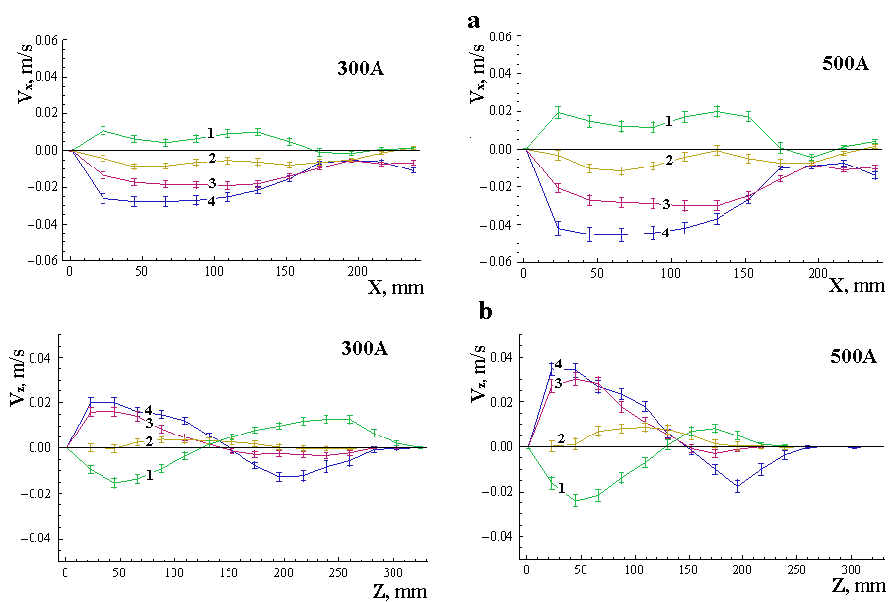

Рис.6 – Распределение скоростей жидкого металла в ванне физической модели вдоль(a) и поперек (b) скорости бегущего поля для тока в индукторе 300А и 500А (50Гц). Цифрами в порядке возрастания помечены экспериментальные кривые полученные от датчиков скорости расположенных вертикально на боковых стенках (рис.1). Верхнему датчику соответствует кривая 1

Как показал эксперимент, реальное течение жидкого галлия возникающее в ванне лабораторной модели (рис.6, 7), состоит из основного циркуляционного течения в вертикальной плоскости возбуждаемого бегущим магнитным полем и менее интенсивного двувихревого течения в горизонтальной плоскости ванны обусловленного неоднородным распределением электромагнитных сил связанным с неоднородным распределением бегущего магнитного поля вдоль ограниченных по длине токопроводов индуктора и конечными размерами ванны в плане. Кроме того электромагнитные силы создаваемые индуктором имеют большую вертикальную составляющую, которая распределена в плане ванны неоднородно. Это приводит к генерации дополнительных течений жидкого металла.

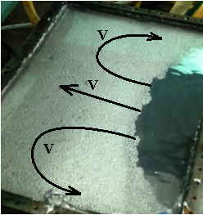

Рис. 7 – Вид поверхности галлия в ванне модели. Поверхность жидкого металла залита тонким слоем слабого раствора HCl в результате на металле отсутствует окисная пленка, а поверхность покрыта мелкими пузырьками газа, по которым можно наблюдать слабое течение, обозначенное на рисунке тремя стрелками

В ванне алюминиевой печи нагрев металла осуществляется сверху, что приводит к появлению устойчивой вертикальной температурной стратификации в его слое. Создание вынужденной конвекции, бегущим магнитным полем, приводит к уменьшению вертикального температурного градиента в металле. На рис.8 и 9 приведены результаты измерений вертикального распределения температур в жидком металле в ванне «галлиевой» и «алюминиевой» модели печи с течением времени после включения МГД-перемешивания. Вертикальный градиент температуры в галлиевой ванне достигался путем нагрева через крышку поверхности слоя металла пластинчатым электронагревателем и охлаждением донной части ванны жидким теплоносителем через термостат. В модели с жидким алюминием его поверхность в ванне оставалась свободной и нагревалась путем теплоизлучения от электронагревателей расположенных над нею в теплоизолирующей крышке. Донная часть ванны охлаждалась естественным путем за счет теплопроводности и теплоотдачи в воздух

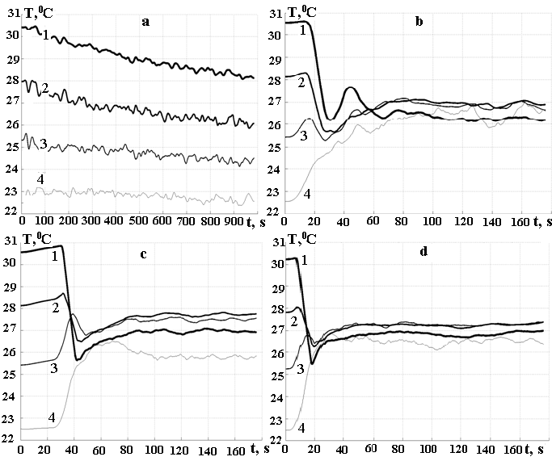

Рис.8 – Распределения температур в жидком галлии по глубине ванны лабораторной модели при отсутствии и в присутствии МГД-перемешивания

На графиках показана температура в четырех точках (1, 2, 3, 4) расположенных на различной глубине слоя галлия (1 - 3 мм, 2 - 36 мм,   
3 - 69 мм, 4 - 97 мм, см. рис.1) до включения МГД перемешивания и изменение со временем температуры после включения бегущего поля при разных токах в индукторе: a – 100А, b – 200А, с – 300А, d – 400A. Измерения проводились каждую секунду при обработке результатов проводилась процедура сглаживание путем осреднения по пяти измерениям

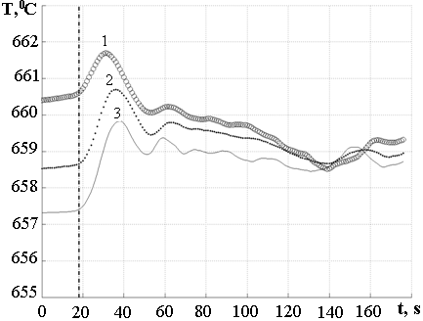

Рис. 9 – Распределения температур в жидком алюминии по глубине ванны лабораторной модели при отсутствии и в присутствии МГД-перемешивания

На графике показана температура до включения МГД перемешивания и изменение со временем температуры после включения бегущего поля при токе в индукторе 2900А. Цифрами 1,2,3 на графике соответственно помечены температура в точке 1 расположенной на глубине 32мм от поверхности слоя, в точке 2 расположенной на глубине   
57 мм и в точке 3 на глубине 83 мм. Толщина слоя алюминия в ванне модели составляла 117мм. Размеры ванны составляли: L1=300 мм.,   
L2=520 мм., w=660 мм, R0=165 мм, d=70 mm. Измерения проводилось каждую секунду при обработке результатов осуществлялось сглаживание путем осреднения по десяти измерениям

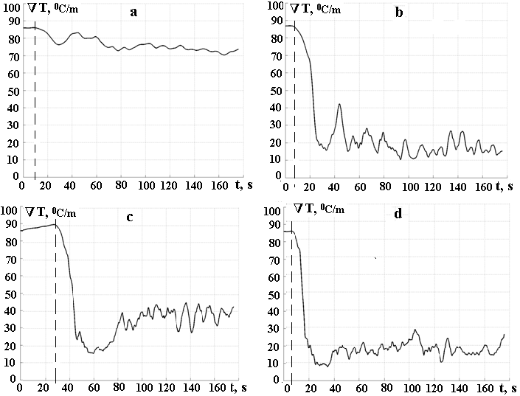

Рис.10. Зависимость от времени среднего значения вертикального градиента температуры в слое жидкого галлия в ванне модели алюминиевой печи при начале МГД-перемешивания. a-ток в индукторе 100А, b – ток в индукторе 200А, c- ток в индукторе 300А, d- ток в индукторе 400А. Пунктирной линией показано начало   
МГД-перемешивания

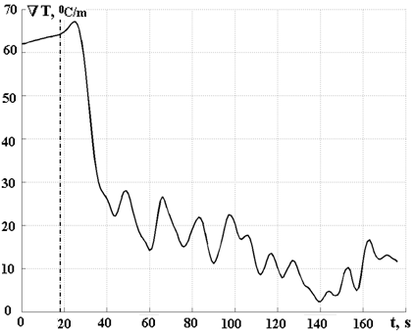

Рис.11 – Зависимость от времени среднего значения вертикального градиента температуры в слое жидкого алюминия в ванне модели алюминиевой печи при начале МГД-перемешивания ток в индукторе 2900А. Пунктирной линией показано начало МГД-перемешивания

Эксперименты на галлиевом сплаве и жидком алюминии показали, что МГД-перемешивание эффективно способствует выравниванию температур в слое жидкого металла (рис.8). Вертикальный градиент температуры после начала МГД-перемешивания снижается, а после увеличения интенсивности перемешивания до некоторого значения снижается очень быстро (рис. 10). Это явление обусловлено тем, что при повышении скорости перемешивания наступает момент, когда диффузионный механизм теплопередачи становится меньше конвективного механизма. Как показывает эксперимент (рис. 5, 10, 11), даже относительно слабое течение приводит к быстрому выравниванию температуры в ядре слоя жидкого металла.

Как видно из эксперимента на модели с жидким алюминием при токе в индукторе 2900 А интенсивности МГД-перемешивания достаточно, чтобы резко снизить вертикальный градиент температуры в слое сделав температуру слоя почти однородной (рис. 11). На всех графиках изменения вертикального градиента температуры с течением времени после включения МГД-перемешивания, можно наблюдать некое колебание значения градиента с течением времени. Это явление на наш взгляд обусловлено циркуляцией жидкого металла в вертикальной плоскости вследствие воздействия на него бегущего поля. В этом случае горячий металл вверху и холодный металл внизу неоднократно переносится циркуляционным течением от верхней термопары к нижней и от нижней к верхней обуславливая колебания во времени температуры металла в этих точках измерения.

Определим время перемешивания в ванне печи как время, за которое происходит уменьшения вертикального градиента температуры в *e* раз. Тогда, как мы можем видеть из рис. 11, время перемешивания в алюминиевой модели при скорости 9 см/с составляет 21 с. Используя подобие по числу гомохронности процессов (числу Струхаля  , где *h-*толщина слоя металла, *l –* длина слоя жидкого металла, *V-* скорость течения металла, *t-*время процесса) в алюминиевой лабораторной модели и промышленной ванне получим для времени перемешивания в промышленной печи *t* ~475 с при токе в индукторе 3000 А.

**Заключение**

Таким образом, как показали эксперименты на физических моделях при помощи индуктора бегущего поля предложенной конструкции, реально возбуждать в ванне алюминиевой печи циркуляцию жидкого металла, при которой может происходить достаточно эффективное выравнивание температуры во всем объеме жидкого металла.

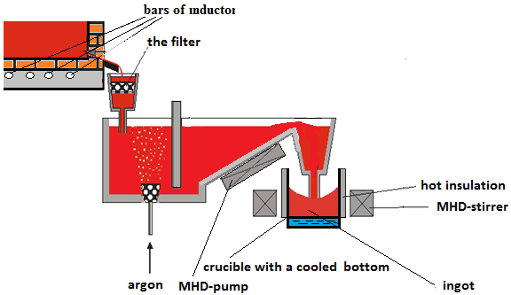

Рис.12 – Возможная схема установки по производству слитков улучшенной структуры из алюминиевых сплавов

Алюминиевая печь может стать частью технологической установки (рис. 12) по производству слитков из алюминиевых деформируемых сплавов с улучшенной структурой [6] или слитков заготовок для дальнейшей твердожидкой штамповки, или слитков с введенными упрочняющими частицами [7, 8, 9].

Acknowledgments The study was performed by the RFBR (Grant 14-08-96002).

Литература

1. Франк-Каменецкий Д.А*.* Диффузия и теплопередача в химической кинетике. – М.: Наука, 1967. – 492с.
2. [www.abb.com/metals](http://www.abb.com/metals)
3. P. Oborin, S.Khripchenko, E. Golbraikh “Influence of conventional and reverse travelling magnetic fields on liquid metal stirring in an asymmetric cavity” //  Magnetohydrodynamics Vol. 50 (2014), No. 3, pp. 109–119.
4. Хрипченко С.Ю., Оборин П.А. Патент (Российской федерации) RU 2 567 970 C1 от 05.08.2014 дата публикации: 10.11.2015 Бюлл. № 31.
5. Оборин П.А., Хрипченко С.Ю. Генерация течения жидкого металла и перенос пассивной примеси в прямоугольной полости бегущим магнитным полем//Вычислительная механика сплошных сред, 2013,Том 6, №2, С. 207–213.
6. Борисов В.Г. Управление структурой слитков из алюминиевых сплавов в процессе непрерывного литья с МГД-перемешиванием затвердевающего расплава. «Цветные металлы» 2001. № 9-10. С. 93–95.
7. Борисов В.Г., Казаков А.А. New Method for Synthesis of Metal Matrix Composites,ALUMITECH’97, Aluminum Association, Atlanta, GA, USA, 1997, p. 191–203.
8. Трапезников А.В. Методы получения композитов механическим замешиванием // «Литейное производство» 2012. № 9. С. 11–13.
9. Denisov S.A., Dolgikh V.M.., Kolesnichenko I. V., Khripchenko S.Yu., Adamov A.A. 2 Experimental exploration of incorporation of reinforcing boron nitride particles into molten aluminum in the presence MHD-stirring during its directional solidification //Russian conference on Magnetohydrodynamics, RMHD-2015, Perm, Russia, June 22-25, 2015. Book of Abstracts. P.21.